 | 
 | CÔNG TY TNHH GIAO THÔNG VẬN TẢI VÀ DU LỊCH SÀI GÒN |  | 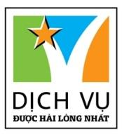
 | Văn phòng Hồ Chí Minh  ĐC: 219 Võ Văn Tần, Phường 5, Quận 3  ĐT: 19002258  Email: hcm@saigontours.asia  Website: www.saigontours.asia | Văn phòng Hà Nội: ĐC: Tầng 6, 12 Khuất Duy Tiến, P. Thanh Xuân Trung, Q.Thanh Xuân  ĐT: 1900 2258  Email: hanoi@saigontours.asia  Website: www.saigontours.asia


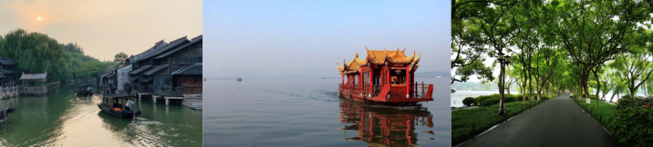

- Visa Trung Quốc cực kỳ đơn giản chỉ Hộ chiếu scan và hình
- Chương trình hấp dẫn với khách sạn 4*địa phương
- TẶNG THƯỞNG THỨC VỊT QUAY BẮC KINH
- TẶNG LẨU TRUNG HOA, BBQ
NGÀY 1: | TP.HCM - THƯỢNG HẢI
- Trưởng đoàn đón Quý khách tại sân bay Tân Sơn Nhất để làm thủ tục checkin đáp chuyến bay VJ3900 SGN – PVG 19:45 – 00:55 đi Thượng Hải.
- Đến Thượng Hải, đoàn làm thủ tục nhập cảnh.
- Xe đưa đoàn về khách sạn nghỉ ngơi.
- Nghỉ đêm tại Thượng Hải.
NGÀY 2: | THƯỢNG HẢI ( Ăn 3 bữa )
- Quý khách ăn sáng tại khách sạn, sau đó tham quan tham quan Chùa Phật Ngọc – tự viện phật giáo nổi tiếng của Trung Quốc – Nằm trên đường Giang Ninh phía Tây thành phố Thượng Hải, chùa Phật Ngọc là một trong những tự viện Phật giáo nổi tiếng của Trung Quốc nói riêng và Châu Á nói chung.
- Sau bữa trưa, đoàn tham quan bến Thượng Hải - Nằm bên dòng Hoàng Phố êm đềm, Thượng Hải mang vẻ đẹp nửa hiện đại nửa cổ kính của những công trình kiến trúc. Đến với thành phố Thượng Hải sầm uất người ta không thể không nhắc đến Bến Thượng Hải bởi sức hấp dẫn của nó đối với mỗi du khách khi có dịp đặt chân đến. Ngắm tháp truyền hình Minh Châu Phương Đông (không lên tháp) – một tháp truyền hình cao nhất Châu Á và đứng thứ ba trên thế giới.
- Tự do tham quan phố đi bộ Nam Kinh, nằm ngay trung tâm của thành phố Thượng Hải, được người dân nơi đây tự hào gọi là “Trung Hoa đệ nhất lộ”. Tồn tại hơn 100 năm, khu phố này giờ đây đã trở thành khu giao thương, mua bán, giải trí sầm uất bậc nhất tại Thượng Hải.
- Quý khách dùng cơm tối, về khách sạn nghỉ ngơi.
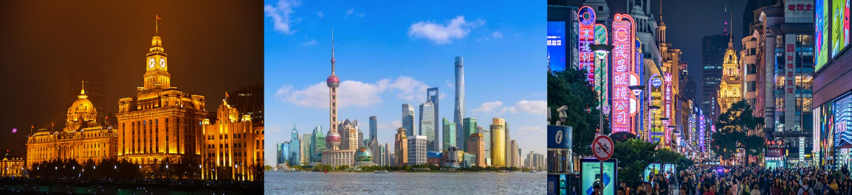
NGÀY 3: | THƯỢNG HẢI – ĐÔNG Ô TRẤN – HÀNG CHÂU ( Ăn 3 Bữa)
- Sau bữa sáng, làm thủ tục trả phòng. Đoàn di chuyển sang Ô TRẤN.
- Đoàn ghé tham quan Ô Trấn - những công trình nhuốm màu thời gian, mang theo vẻ cổ kính đẹp đến mê lòng khách thập phương . Ô Trấn đã có đến 1300 tuổi đời, gắn với nhiều biến động lịch sử, văn hóa Trung Quốc và tự hào khi được UNESCO công nhận là di sản văn hóa thế giới.
- Đoàn tham quan Vịnh Caishen, Nhà Trăm Giường,...
- Sau khi ăn trưa, đoàn khởi hành đi Hàng Châu.
- Đến Hàng Châu, đoàn ngồi thuyền thưởng ngoạn Tây Hồ - được xem là đẹp và nên thơ nhất trong hơn 36 hồ có cùng tên ở Trung Quốc, ngắm nhìn Quả sơn, Đoạn kiều, Trường kiều, Tô Đê Bạch Đê, Tam Đàn Ấn Nguyệt và Hoa Cảng Quan Ngư (bên ngoài) gắn liền với những truyền thuyết về Lương Sơn Bá – Chúc Anh Đài, nhà thơ Lý Bạch, Thanh xà - Bạch xà, trà hoa viên, thưởng thức hương vị trà Bạch Cúc nổi tiếng Trung Quốc.
- Tham quan “Miếu Nhạc Phi”- Nơi an nghỉ của vị danh tướng tài ba.
- Đoàn tham quan cửa hàng đồ dùng bếp.
- Quý khách dùng cơm tối, sau đó có thể xem show Tống Thành – Thiên Cổ Tình (Hàng Châu chính là cái nôi cho hàng loạt show Thiên Cổ Tình) Chi phí tự túc.
- Nghỉ đêm tại Hàng Châu.
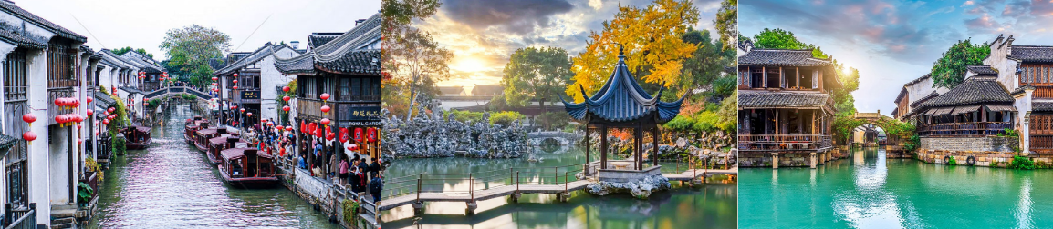
NGÀY 4: | HÀNG CHÂU - TÔ CHÂU ( Ăn 3 Bữa)
- Quý khách ăn sáng, làm thủ tục trả phòng. Đoàn di chuyển đến Tô Châu tham quan Hàn Sơn Tự - ngôi chùa cổ nằm tại phía Tây của trấn Phong Kiều.
- Tham quan xưởng Tơ Lụa Tô Châu.
- Tham quan nghệ thuật kiến trúc nhà vườn Sư Tử Lâm - một trong những khu vườn tiêu biểu cho nghệ thuật kiến trúc nhà vườn cổ tại Tô Châu.
- Quý khách dùng cơm tối, nghỉ đêm tại Tô Châu.
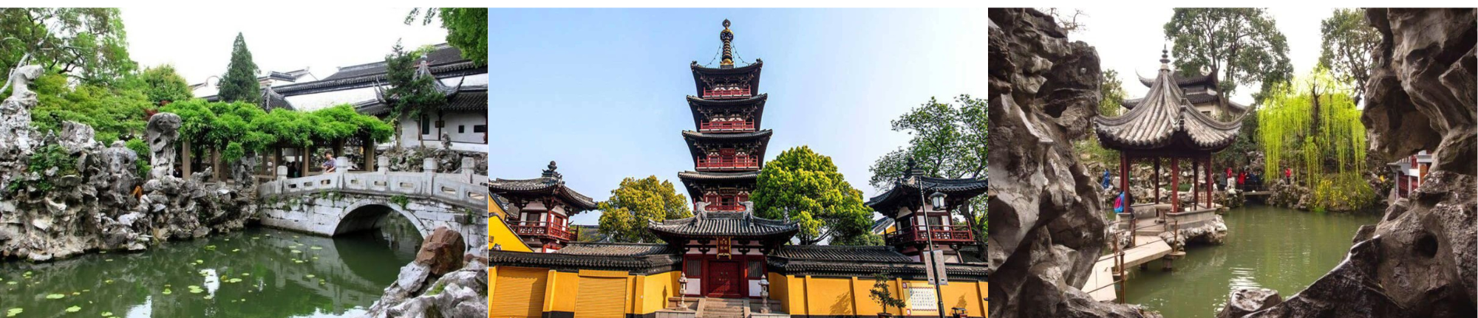
NGÀY 5: | TÔ CHÂU – BẮC KINH ( Ăn 2 Bữa)
- Quý khách ăn sáng tại khách sạn, làm thủ trả phòng. Di chuyến ra trạm tàu cao tốc – ngồi tàu đến Bắc Kinh. Quý khách dùng bữa trưa tự túc trên tàu.
- Đến Bắc Kinh, đoàn tham quan “Di Hòa Viên” – cung điện mùa hè của Từ Hy Thái Hậu với hồ Côn Minh, núi Vạn Thọ, thuyền đá, hành lang đi bộ dài nhất thế giới với nhiều công trình xa hoa khác.
- Đoàn tiếp tục tham quan Ngọc Phỉ Thúy.
- Sau đó, hướng dẫn đưa đoàn đi ăn tối và về khách sạn nghỉ ngơi.
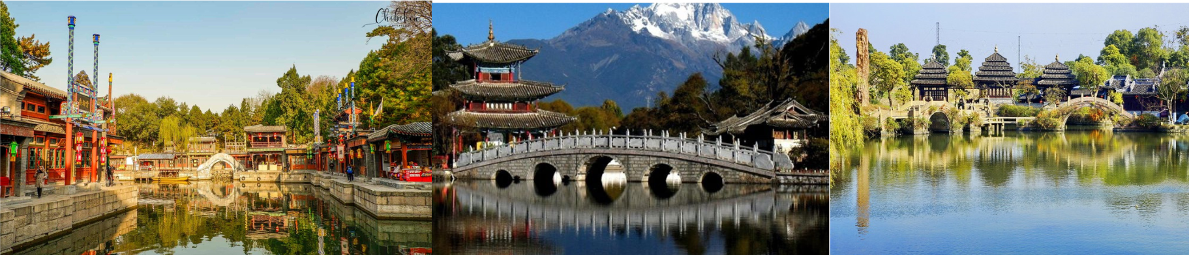
NGÀY 6 | BẮC KINH (Ăn 3 bữa)
- Quý khách ăn sáng tại khách, tham quan Vạn Lý Trường Thành - một Kỳ quan Thế Giới, kiến trúc kỳ vĩ này được xây dựng với mục đích phân chia ranh giới, chống ngoại xâm và nội loạn. Tuy nhiên ở thời điểm hiện tại, Vạn lý trường thành được nhắc đến nhiều hơn bởi giá trị văn hóa tinh thần mà nó đại diện cho người dân Trung Hoa.
- Quý khách ăn trưa và tham quan và mua sắm tại nệm cao su.
- Đoàn di chuyển đến “Đường Tiền Môn” , là tuyến đường thương mại nổi tiếng nhất Bắc Kinh, dạo phố tham quan mua sắm, tự do thưởng thức các món ăn đặc sản của phố đi bộ.
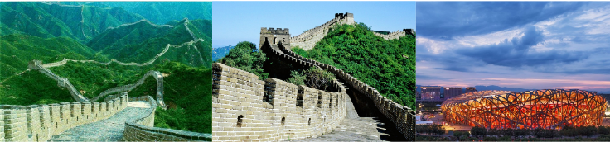
- Quý khách dùng cơm tối về khách sạn nghỉ ngơi.
NGÀY 7 | BẮC KINH (Ăn 3 bữa)
- Quý khách ăn sáng tại khách sạn. di chuyển đi tham quan quảng trường Thiên An Môn, Tử Cấm Thành – ngày nay còn được gọi là Cố Cung, tọa lạc ở ngay trung tâm thành phố Bắc Kinh, là cung điện của 24 triều vua từ giữa nhà Minh đến cuối nhà Thanh. Các cung điện đồ sộ trong Tử Cấm thành được khởi công vào năm thứ 4 đời vua Vĩnh Lạc - vị hoàng đế kiệt xuất của triều Minh, và là một trong những vị vua lỗi lạc của Trung Quốc (tức là năm 1406) và hoàn thành sau 14 năm (tức là năm 1420). Tính chất thay đổi phải mua vé Online trước ngày tham quan 1 tuần. Trường hợp cao điểm nhà cung cấp dịch vụ không đặt được vé, công ty sẽ thay thế bằng điểm tham quan “Cung Vương Phủ” còn gọi là Phủ Hòa Thân, cho đến nay công trình này vẫn được giữ nguyên vẹn dù đã trải qua hơn 2 thế kỷ. Hoặc “Thiên Đàn” được xây dựng vào năm 1420 , là đàn lớn nhất trong 4 đàn ở Bắc Kinh, là một trung tâm cúng bái của Hoàng Gia. (Nếu không đi được Cố Cung đồng nghĩa sẽ không đi được quảng trường Thiên An Môn).
- Đoàn ăn trưa và tiếp tục tham quan Cửa hàng thuốc bắc “ Đồng Nhân Đường”- nơi kê toa thuốc cho Triều Đình xưa với các sản phẩm thuốc điều trị phỏng nổi tiếng Bảo Phú Linh.
- Quý khách dùng cơm tối, về khách sạn nghỉ ngơi.
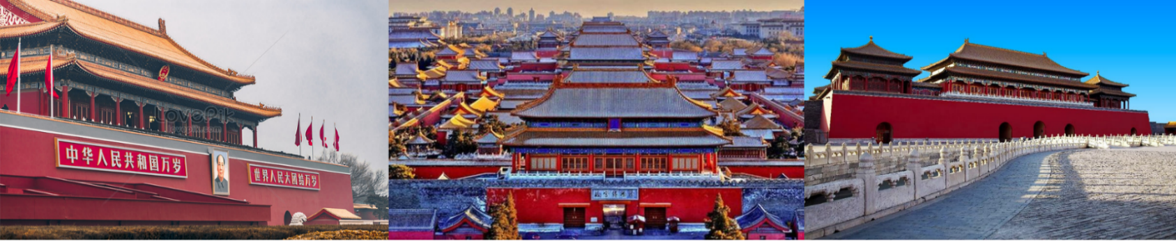

NGÀY 8 | BẮC KINH - TP.HCM
- Rạng sáng đoàn làm thủ tục đáp chuyến bay VJ3949PKX-SGN 03:00-07:20 về TPHCM.
Đến TPHCM, HDV chia tay đoàn. Hẹn gặp lại quý khách.

NGÀY  KHỞI HÀNH |  | CHUYẾN BAY | GIÁ KHÁCH LẺ GHÉP ĐOÀN (VNĐ)
 |  |  | NGƯỜI LỚN | TRẺ EM  (Từ 2 - dưới 11T) | EM BÉ  (Dưới 2T)
 |  |  |  | Ngủ chung giường với Cha Mẹ
09/04/2025  23/04/2025 |  | VJ3900 SGN-PVG 19:50-00:55  VJ3949PKX-SGN 03:00-07:20 | 19.990.000 | 18.990.000 | 9.000.000
07/05/2025  23/05/2025 |  |  | 19.990.000 | 18.990.000 | 9.000.000
18/06/2025 |  |  | 21.990.000 | 20.990.000 | 10.000.000
02/07/2025  30/07/2025 |  |  | 21.990.000 | 20.990.000 | 10.000.000
06/08/2025  08/08/2025  13/08/2025  20/08/2025  22/08/2025 |  |  | 21.990.000 | 20.990.000 | 10.000.000
27/08/2025  29/08/2025  (LỄ 02/09) |  |  | 22.990.000 | 21.990.000 | 11.990.000
05/09/2025  10/09/2025  12/09/2025  17/09/2025  24/09/2025  26/09/2025 |  |  | 19.990.000 | 18.990.000 | 9.000.000
01/10/2025  03/10/2025 |  |  | 21.990.000 | 20.990.000 | 10.000.000
10/10/2025  15/10/2025  17/10/2025 |  |  | 19.990.000 | 18.990.000 | 9.000.000
GIÁ TOUR BAO GỒM:
- Vé máy bay khứ hồi theo đoàn (gồm 1 kiện 23kg + 05kg hành lý)
- Bảo hiểm du lịch Quốc tế suốt tuyến.
- Phí an ninh sân bay, bảo hiểm hàng không thuế phi trường 2 nước (có thể thay đổi tại thời điểm xuất vé).
- Khách sạn tiêu chuẩn 4* địa phương (2 người/phòng - phòng 3 người trường hợp đi lẻ nam hoặc nữ).
- Bắc Kinh: Palace Hotels Hotel hoặc tương đương
- Tô Châu: Suzhou Yajie Hotel hoặc tương đương
- Hàng Châu: Hangzhou Xinghai Narada Hotel hoặc tương đương
- Thượng Hải: Holiday Inn Express hoặc Yitel hoặc tương đương
- Visa đoàn nhập cảnh Trung Quốc cho khách Hộ chiếu Việt Nam. (Scan Hộ chiếu + FILE hình thẻ 4*6 nền trắng)
- Phục vụ 1 chai nước suối/khách/ngày.
- Các bữa ăn như chương trình (các bữa ăn có thể thay đổi phù hợp với tuyến điểm tuy nhiên vẫn đảm bảo đủ số lượng và chất lượng bữa ăn tương đương hoặc hơn).
- Xe máy lạnh vận chuyển suốt tuyến.
- Vé tham quan như chương trình.
- Trưởng đoàn và HDV địa phương phục vụ suốt tuyến theo chương trình.
GIÁ TOUR KHÔNG BAO GỒM:
- Chi phí cá nhân, hành lý quá cước, điện thoại, giặt ủi, tham quan ngoài chương trình.
- Phụ thu phòng đơn (nếu có) (3.000.000VNĐ).
- Visa tái nhập Việt Nam cho khách quốc tịch nước ngoài (nếu có): (giá tham khảo 945.000VNĐ/khách).
- Tips cho tài xế địa phương và hướng dẫn viên mức đề nghị: (1.080.000VNĐ/khách).
GIÁ TOUR TRẺ EM:
- Trẻ nhỏ dưới 2 tuổi: (sử dụng giường chung với người lớn).
- Trẻ em từ 2 tuổi đến dưới 11 tuổi (Không có chế độ giường riêng).
- Trẻ em từ 2 tuổi đến dưới 11 tuổi: 100% (Có chế độ giường riêng).
- Trẻ em đủ 11 tuổi trở lên: 100% giá tour người lớn.
ĐIỀU KIỆN HOÀN/HỦY:
- Ngay sau khi đăng kí tour, cọc 50% tổng giá tour, Phần còn lại Vui lòng thanh toán trước 14 ngày khởi hành.
- Hủy tour sau khi đăng ký phí phạt 50% tiền cọc (+phí visa nếu có).
- Hủy tour trước 30 ngày phí phạt = 50% tổng giá tour chương trình (+phí visa nếu có) (Tính theo ngày làm việc)
- Hủy tour trước 20 ngày phí phạt = 75% tổng giá tour chương trình (+phí visa nếu có) (Tính theo ngày làm việc)
- Sau thời gian trên phí phạt = 100% tổng giá trị chương trình (+ phí visa nếu có). (Tính theo ngày làm việc)
- Việc huỷ bỏ chuyến đi phải được thông báo trực tiếp với Công ty hoặc qua fax, email, tin nhắn điện thoại và phải được Công ty xác nhận. Việc huỷ bỏ bằng điện thoại không được chấp nhận.
- Thời gian hủy tour được tính cho ngày làm việc, không tính thứ bảy, chủ nhật và các ngày Lễ Tết.
LƯU Ý
- Trước khi đăng ký tour du lịch xin Quý khách vui lòng đọc kỹ chương trình tour, điều khoản, giá tour bao gồm cũng như không bao gồm trong chương trình.
- Trường hợp quý khách đã có visa sẽ được trừ lại 500.000 VNĐ
- Nếu khách hàng bị cơ quan xuất nhập cảnh từ chối xuất cảnh hoặc nhập cảnh vì lí do cá nhân (hình ảnh, thông tin trong bản gốc bị mờ, không rỏ ràng, hộ chiếu hết hạn hoặc không đúng qui định….), công ty du lịch sẽ không chịu trách nhiệm và sẽ không hoàn trả tiền tour.
- Công dân phải hoàn thành nghĩa vụ nộp thuế với nhà nước và không vi phạm pháp luật mới được xuất cảnh. Trong trường hợp cá nhân còn nợ thuế, không được phép xuất cảnh thì Công ty không chịu trách nhiệm bồi hoàn thiệt hại
- Do tính chất là đoàn ghép khách lẻ, công ty sẽ nhận đủ số lượng khách tối thiểu 10 khách người lớn và đảm bảo đoàn sẽ khởi hành đúng lịch trình. Trong trường hợp đoàn không đủ khách, công ty có trách nhiệm thông báo cho Quý khách trước ngày khởi hành 05 ngày và sẽ thỏa thuận lại ngày khởi hành khác, hoặc hoàn trả toàn bộ số tiền mà Quý khách đã thanh toán.
- Quý khách đã phẫu thuật thẩm mỹ vui lòng làm lại hộ chiếu mới theo hình ảnh ở thời điểm hiện tại. Nếu không nhập cảnh được do ảnh hộ chiếu khác hình ảnh thực tế, công ty du lịch không chịu trách nhiệm và sẽ không hoàn trả tiền tour.
- Không giải quyết cho bất kì lí do thăm thân, kinh doanh…để tách đoàn..
- Do các chuyến bay phụ thuộc vào các hãng Hàng Không nên trong một số trường hợp giờ bay có thể thay đổi mà không được thông báo trước.
- (Hộ chiếu) Phải còn thời hạn sử dụng trên 6 tháng (Tính từ ngày khởi hành).
- Tour thuần túy du lịch, suốt chương trình Quý khách không được rời đoàn. (Đối với Khách hàng tách đoàn, Chi phí tách đoàn Phía cty Trung Quốc sẽ thu phí tách đoàn).
- Nếu khách là Việt Kiều hoặc nước ngoài có visa rời phải mang theo lúc đi tour
- Trẻ em dưới 16 tuổi phải có bố mẹ đi cùng hoặc người được uỷ quyền phải có giấy uỷ quyền từ bố mẹ.
- Cty sẽ hỗ trợ về thủ tục hồ sơ trong khả năng khi Quý khách bị từ chối nhập cảnh vào lãnh thổ Trung Quốc.
- Trong những trường hợp khách quan như : khủng bố, thiên tai…hoặc do có sự cố, có sự thay đổi lịch trình của các phương tiện vận chuyển công cộng như : máy bay, tàu hỏa…thì Công Ty sẽ giữ quyền thay đổi lộ trình bất cứ lúc nào vì sự thuận tiện, an toàn cho khách hàng và sẽ không chịu trách nhiệm bồi thường những thiệt hại phát sinh.
THỦ TỤC XIN VISA ĐOÀN TRUNG QUỐC
- Hộ chiếu: Scan hoặc chụp hình, lưu ý không được mất góc, để dẹt 180 độ, không dính ngón tay.
Hình 4x6: hình mới nhất trong vòng 6 tháng đến hiện tại, nền trắng, chụp rõ ngũ quan, không cười, không đeo trang sức, không dùng phần mềm chỉnh sửa photoshop.

